TЕХНОЛОГИЧНО УЧИЛИЩЕ
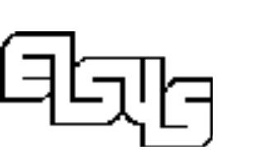
ЕЛЕКТРОННИ СИСТЕМИ
към ТЕХНИЧЕСКИ УНИВЕРСИТЕТ - СОФИЯ

Дата на заданието: 10.11.2014 г. Утвърждавам:..............................
Дата на предаване: 10.02.2015 г. /проф. д-р инж. Т. Василева/

ЗАДАНИЕ
за дипломна работа

на ученика Николай Георгиев Дионисов 12а клас

1.Тема: Разработване на Raytracer

2.Изисквания: Разработеният софтуерен продукт трябва да поддържа пресичане на лъч с куб, сфера и триъгълна мрежа. Камерата, използвана в сцените, трябва да е от стенопеичен тип, а за шейдинг на повърхностите да се използва алгоритъма на Phong. Върху обектите трябва да може да се залепят текстури. Софтуерът трябва да работи на модерни процесори и да използва всички налични ядра, ако има повече от едно.

3.Съдържание 3.1 Обзор

3.2 Същинска част

3.3 Приложение

Дипломант :...........................................
Ръководител:..........................................
/Светлин Младенов/
Директор:................................................
/ гл.ас. д-р инж. Ст. Стефанова /

